**基于 PowerBI 的电商销售数据剖析**

**----徐博**

1. 业务场景

某公司旗下的“JCSG”电商销售公司成立于2023年初，主要销售洗衣皂、洗衣粉、洗衣凝珠三类产品，涵盖多个子品牌，并在天猫、抖音、拼多多等平台开设了旗舰店。作为销售部门的分析人员，需要对公司的线上销售情况进行分析，以了解产品销售状况、市场趋势以及客户行为等，为公司的业务决策提供数据支持。

二、业务问题

公司的销售业绩分析至关重要，我们需要全面了解公司整体的销售业绩状况。具体来说，包括深入探究销售额、销售量、毛利等指标的趋势和变化情况，以及明确不同产品、品牌、平台在销售中的贡献占比。通过这些分析，我们能够清晰地把握公司的销售态势，为决策提供有力依据。在产品表现评估方面，我们要对不同产品的销售情况进行详细评估，准确了解哪些产品备受市场欢迎、畅销无阻，而哪些产品销售不佳、面临困境。这样的评估有助于我们优化产品组合，合理调配资源，以满足市场需求。

客户行为洞察也是关键一环，我们需要深入分析客户的购买行为，包括购买时间的分布、购买频率的高低、购买地域的特点等。通过这些洞察，我们能更好地满足客户的需求，提升客户满意度，增强客户对公司的忠诚度。此外，市场趋势把握不可或缺，我们要密切跟踪市场动态，及时了解不同时间段的销售情况变化，以及竞争对手的表现和策略。这将帮助我们及时调整市场策略，灵活应对市场变化，从而在激烈的竞争中占据优势地位。

三、使用工具

为了解决上述业务问题，我们使用了PowerBI进行数据分析。之所以选择PowerBI,是由于在实习期间，我深入了解了Power BI这一强大的商业分析工具。它包括Power BI Desktop、Power BI Service、Power BI Premium和Power BI Embedded等产品。Power BI Desktop可进行数据清洗、建模和可视化，能连接众多数据源；Power BI Service支持报表发布、共享与协作，并与Cortana集成，支持自然语言查询；Power BI Premium提供专用容量，满足高性能需求；Power BI Embedded可将可视化功能嵌入应用程序。

Power BI具有强大的数据连接与整合能力、出色的数据可视化功能、支持自助式分析、具备高级分析功能以及便于协作和共享等特点，能有效帮助企业利用数据进行决策，提高效率。我在实习中通过使用Power BI，正是因为它的实用性和易于上手。

四、解决过程

第一部分：电商销售分析

1. 数据导入与整合 将Excel文件中的品牌表、产品表、电商平台表和销售明细数据导入到PowerBI中。使用PowerBI的数据整合功能，将这些表进行关联，建立起数据模型，以便进行多维度的分析。 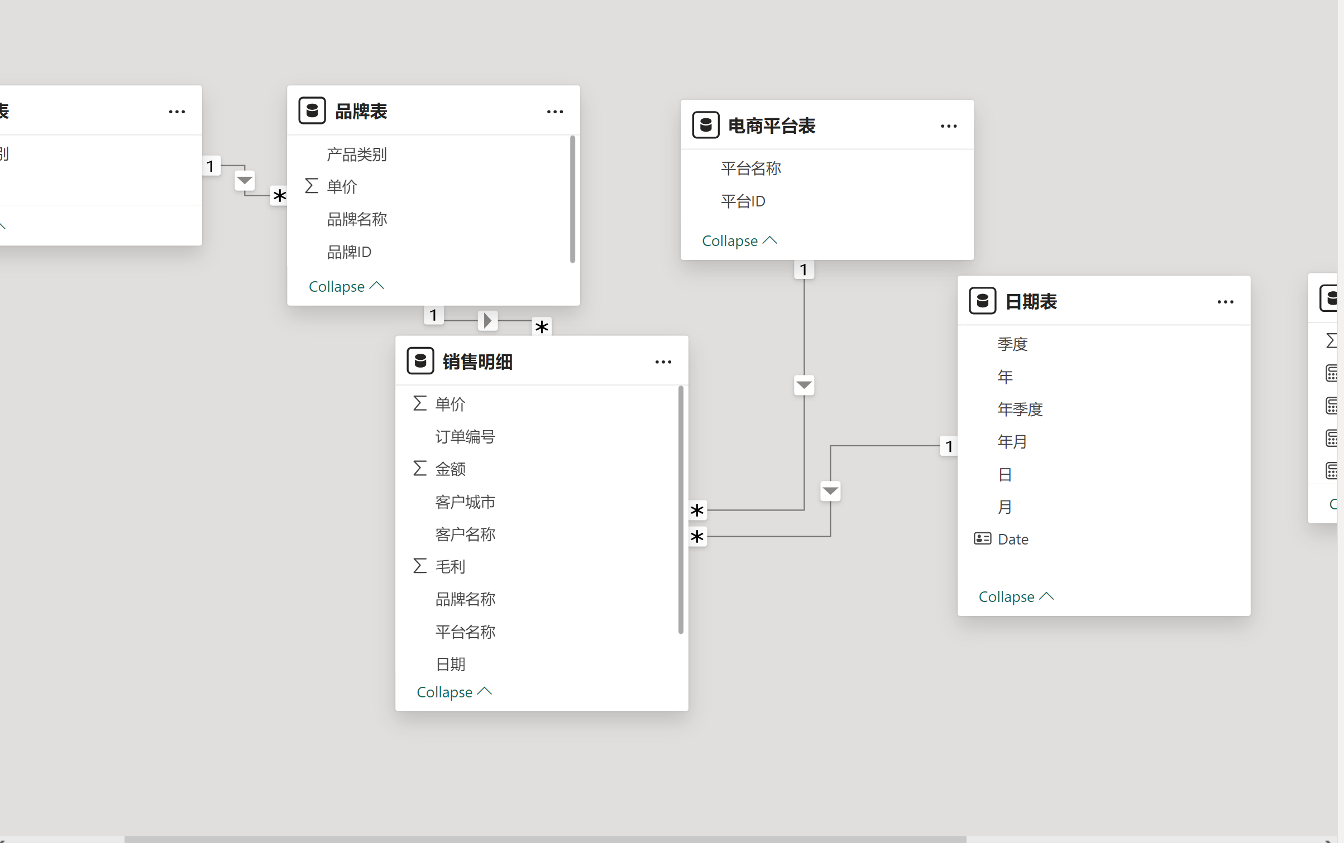**（不同表的关联）**

本次数据分析所使用的数据源是关于电商销售的结构化数据，由品牌表、产品表、电商平台表和销售明细组成。品牌表包含品牌ID、名称、产品类别和单价等信息；产品表关联品牌表和销售明细，明确产品类别；电商平台表记录平台ID和名称；销售明细则详细记录了每笔销售的订单编号、日期、平台、客户、品牌、数量、单价、金额和毛利等信息。通过对这些数据的分析，可全面了解电商公司的销售情况，包括品牌、产品在不同平台、时间和地区的销售表现以及成本利润情况，为业务决策提供有力支持。

1. 数据清洗与预处理

检查数据的完整性和准确性，发现并处理缺失值和异常数据。对日期字段进行格式化，以便进行时间序列分析。

3. 销售情况分析

销售额趋势展示： 使用折线图展示2023年和2024年的销售额趋势，能直观地看出销售额在不同时间段的变化情况。

通过DAX函数`CALCULATE`计算销售额，公式为：`Sales = CALCULATE(SUM('销售明细'[销售额]), ALLSELECTED('销售明细'))`。

在PowerBI中，将日期字段作为横轴，销售额字段作为纵轴，绘制折线图。可以清晰地看到销售额的波动情况，有助于发现销售的高峰期和低谷期。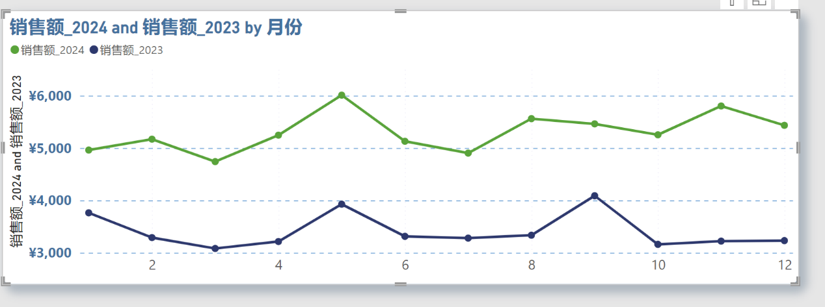

按品牌分析销售情况：

使用饼图展示2024年各品牌的销售占比，能直观地看出各个品牌在销售中的贡献。通过`CALCULATE`函数计算各品牌的销售额，公式为：`BrandSales = CALCULATE(SUM('销售明细'[销售额]), FILTER('销售明细', '销售明细'[品牌名称] = "品牌名称"))`。绘制饼图时，将品牌名称作为切片器，销售额作为度量值。可以清晰地看到各品牌的销售占比，有助于发现重点品牌和潜力品牌。 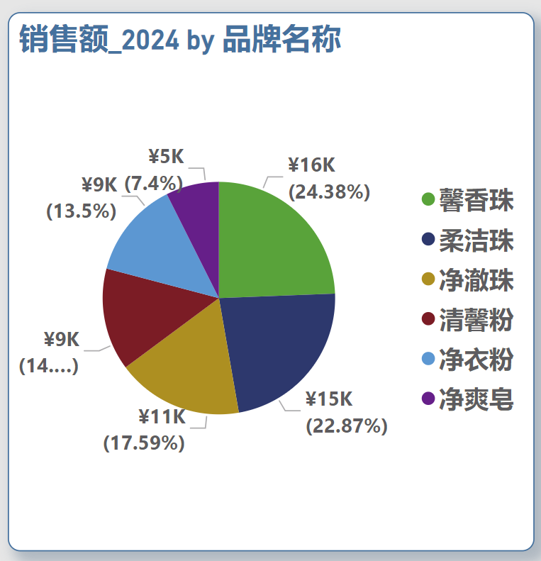

使用瀑布图展示各品牌销售额的增减情况，能直观地看出哪些品牌的销售额增长较快，哪些品牌的销售额下降。通过`CALCULATE`函数计算各品牌销售额的增减值，公式为：`BrandIncrease = CALCULATE(SUM('销售明细'[销售额]), FILTER('销售明细', '销售明细'[品牌名称] = "品牌名称")) CALCULATE(SUM('销售明细'[销售额]), FILTER('销售明细', '销售明细'[品牌名称] = "品牌名称"), ALLSELECTED('销售明细'))`。 绘制瀑布图时，将品牌名称作为横轴，销售额增减值作为纵轴。可以清晰地看到各品牌销售额的增减情况，有助于发现销售增长的驱动因素和问题所在。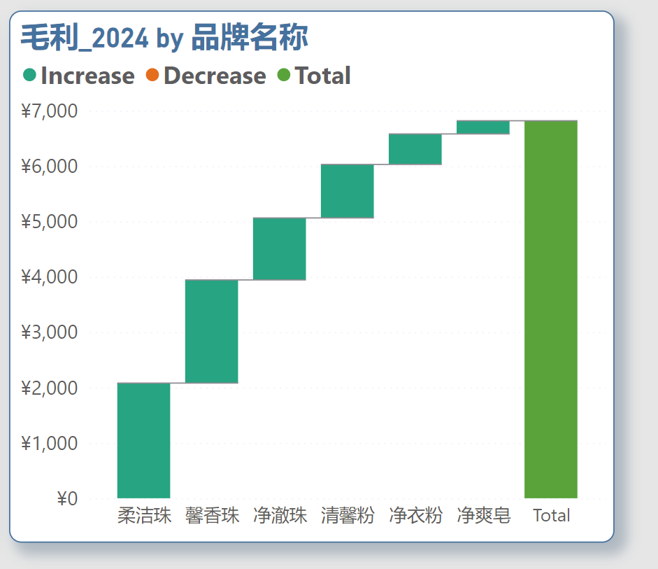

按电商平台分析销售情况： 使用环形图展示2024年各电商平台的销售占比，能直观地看出各个平台在销售中的贡献。通过`CALCULATE`函数计算各电商平台的销售额，公式为：`PlatformSales = CALCULATE(SUM('销售明细'[销售额]), FILTER('销售明细', '销售明细'[平台名称] = "平台名称"))`。

绘制环形图时，将平台名称作为切片器，销售额作为度量值。可以清晰地看到各电商平台的销售占比，有助于发现重点平台和潜力平台。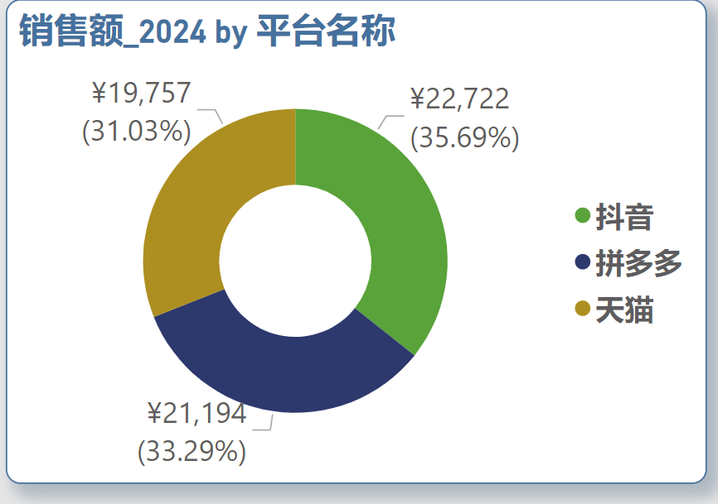

使用地图展示各地区的销售情况，能直观地看出销售的地域分布。通过`CALCULATE`函数计算各地区的销售额，公式为：`RegionSales = CALCULATE(SUM('销售明细'[销售额]), FILTER('销售明细', '销售明细'[客户城市] = "城市名称"))`。

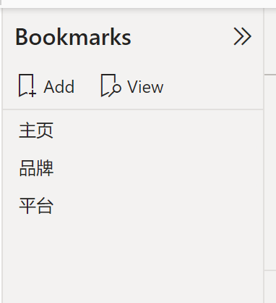地图）

书签的使用： 在分析过程中，可以使用书签功能来保存不同的视图和筛选状态。例如，可以创建一个名为“按品牌分析”的书签，保存按品牌分析销售情况的视图和筛选状态；创建一个名为“按电商平台分析”的书签，保存按电商平台分析销售情况的视图和筛选状态。 通过使用书签，可以方便地在不同的视图之间切换，快速查看不同维度的销售情况。

第二部分：电商销售同比及环比分析

1.时间智能函数的使用：

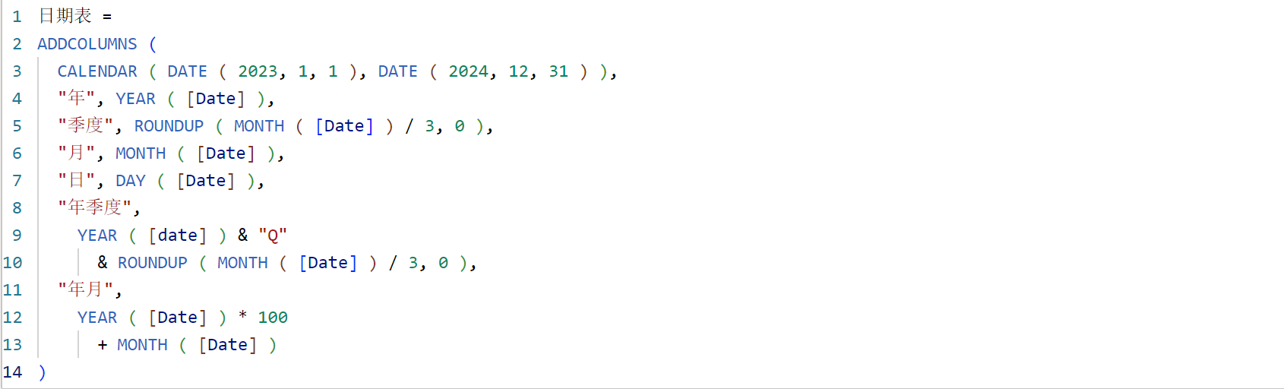制作特定的日期表是展示数据动态变化和分析的关键，也是进行同比和环比的销售数据分析是关键环节。**为实现更精准的分析，需先关闭PowerBI默认设置的时间智能，然后自行命名函数制作日期表。**在这一过程中，我确保每一步都准确无误。从过程截图可以清晰看到，我先进行了数据准备，接着运用特定函数和公式构建日期表，以满足同比和环比分析的需求。

使用DATESYTD函数计算2024年的年初至今销售额，与去年同期进行对比。公式为：YTDSales2024 = CALCULATE(SUM('销售明细'[销售额]), DATESYTD('销售明细'[日期]))，YTDSales2023 = CALCULATE(SUM('销售明细'[销售额]), DATESYTD('销售明细'[日期]), SAMEPERIODLASTYEAR('销售明细'[日期]))。

使用TOTALQTD函数计算2024年各季度的销售额，与去年同期进行对比。公式为：QTDSales2024 = CALCULATE(SUM('销售明细'[销售额]), TOTALQTD('销售明细'[日期]))，QTDSales2023 = CALCULATE(SUM('销售明细'[销售额]), TOTALQTD('销售明细'[日期]), SAMEPERIODLASTYEAR('销售明细'[日期]))。

使用TOTALMTD函数计算2024年各月的销售额，与去年同期进行对比。公式为：MTDSales2024 = CALCULATE(SUM('销售明细'[销售额]), TOTALMTD('销售明细'[日期]))，MTDSales2023 = CALCULATE(SUM('销售明细'[销售额]), TOTALMTD('销售明细'[日期]), SAMEPERIODLASTYEAR('销售明细'[日期]))。

使用DATEADD函数计算2024年的销售额环比情况。公式为：MonthlySales2024 = CALCULATE(SUM('销售明细'[销售额]), MONTH('销售明细'[日期]))，MonthlySalesLastMonth = CALCULATE(SUM('销售明细'[销售额]), DATEADD(MONTH('销售明细'[日期]), -1, MONTH))。

同比及环比分析的展示：

使用柱状图展示同比和环比分析的结果，能直观地看出销售额的增长或下降情况。在柱状图中，横轴表示时间维度（年、季度、月），纵轴表示销售额。 通过同比分析，可以了解公司的销售增长趋势，判断业务的发展态势；通过环比分析，可以了解销售的季节性波动和短期变化情况，及时发现问题并采取相应的措施。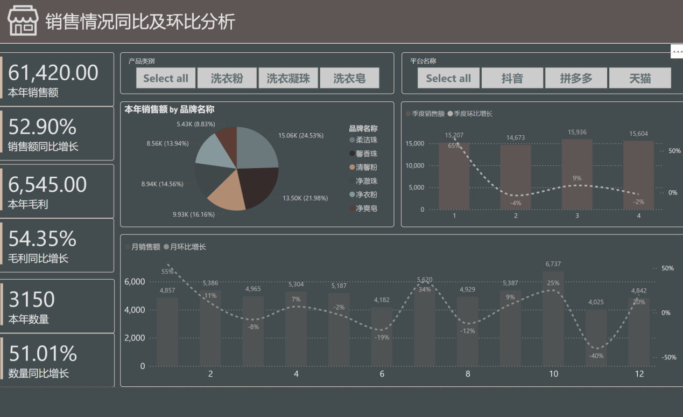

五、对初次使用PowerBI进行数据分析的感悟

我在学习使用PowerBI的过程中，发现它具有很多强大的功能。首先，它拥有强大的数据连接和整合能力，能够轻松地导入和整合多种数据源，比如Excel文件、数据库等，并且可以建立起完整的数据模型，这为我们进行数据分析提供了坚实的基础。其次，PowerBI提供了丰富的可视化组件，有各种各样的可视化方式可供选择。它能够以直观、美观的图表来展示数据，使得数据变得更易于理解和解读。我们可以通过这些图表更清晰地看到数据之间的关系和趋势。再者，PowerBI内置的时间智能函数非常实用，这对于进行时间序列分析来说非常方便。它能够快速计算同比、环比等指标，帮助我们更好地把握市场趋势。通过这些指标，我们可以更准确地了解业务的发展情况。此外，PowerBI的交互性也很强。用户可以通过筛选、钻取等操作，深入地探索数据，发现隐藏在数据背后的信息。这为我们的决策提供了更有力的支持，让我们能够做出更明智的决策。最后，PowerBI还可以连接到实时数据源，实现数据的实时更新。这意味着我们能够及时了解业务动态，随时根据最新的数据做出及时的决策。

综上所述，通过使用PowerBI进行数据分析，我们能够全面、深入地了解公司的线上销售情况，为公司的业务决策提供有力的数据支持。我觉得PowerBI是一个非常强大的工具，对于数据分析和决策非常有帮助。

六、对PowerBI发展方向的展望

随着人工智能技术的飞速发展，PowerBI与AI大模型的结合，如PowerBI Copilot，展现出了巨大的潜力。PowerBI Copilot通过自然语言就能生成报表的功能，将极大地改变我们进行数据分析的方式。从一开始学习PowerBI的正常操作到后来尝试使用PowerBI作为工具去分析实际的案例，在整个过程中，我深切感受到其强大的功能和便捷性。未来如果PowerBI能与AI大模型的结合，将使这一工具更上一层楼。想象一下，我们只需用自然语言描述我们想要的分析内容，PowerBI Copilot就能自动理解并生成相应的报表，这将大大提高数据分析的效率，节省我们的时间和精力。例如，我们可以说“展示本月各产品的销售趋势”，PowerBI Copilot就能迅速生成包含相关数据和图表的报表，清晰地呈现出各产品在本月的销售变化情况。这种自然语言交互的方式，使得数据分析变得更加直观和易用，即使是非专业数据分析人员也能轻松获取所需的信息。此外，PowerBI Copilot还能够根据数据自动发现潜在的问题和趋势，为我们提供更深入的洞察。它可以帮助我们更快地做出决策，及时调整策略，以应对市场的变化。

总的来说，PowerBI与AI大模型的结合为我们带来了无限的可能性，我期待着在未来的工作中能够充分利用这一先进技术，为公司的业务发展提供更有力的支持。